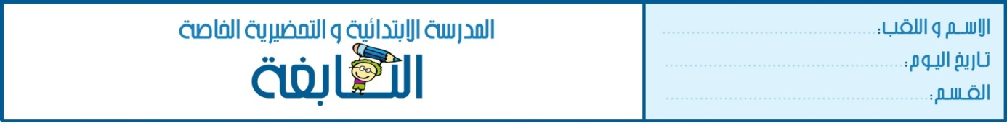

اِمْتِحَانْ اُلثُّلَاثِي اُلْأَوَّلَ فِي اُلْإِيقَاظ اُلْعِلْمِي

اُلسَّنَة اُلثَّانِيَة 2024-2025

السند1 :

فِي عُطِلَةِ نِهَايَةِ اُلْأُسْبُوعِ زَارَ ذاكر جَدَّهُ اُلَّذِي يَقْطُنُ بِاُلضَّيْعَةِ فَقَامَ بِجَوْلَةٍ فِي أَرْجَائِهَا فَشَاهَدَ اُلْعَدِيدَ مِنَ اُلْحَيَوَانَاتِ اُلَّتِي يَعْتَنِي بِهَا جَدُّهُ.

التعليمة 1 أَصِلُ بِسَهْمٍ اُلْحَيَوَانَ بِمَنَافِعِهِ:

اُلدَّجَاجَةُ اُلْحَلِيبُ

**معــ 1**

اُلْكَلْبُ اُلْبَيْضُ

اُلْبَقَرَةُ اُلْحِرَاسَةُ

التعليمة 2 : أُصْلِحُ اُلْخَطَأَ:

* يَعِيشُ اُلْذّئبُ فِي اُلْإِسْطَبْلِ.

.......................................................................

**معــ 3**

* تَعِيشُ اُلدَّجَاجَةُ فِي اُلغابَةِ.

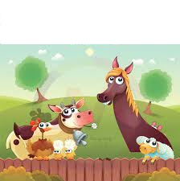......................................................................

* الأسد حيوان اليف.

..............................................................

السند2

قَدَّمَ ذاكربَعْضَ اُلْغِذَاءِ وبَقِيَ يُرَاقِبُ اُلْحَيَوَانَاتِ بِاُهْتِمَامٍ.

التعليمة 1 : أُكْمِلُ بِـ :  "يُغَطِي " أَوْ "لَا يُغَطِي":

* اُلْخَرُوفُ..............................جُزْءً مِنَ اُلْحِصَانِ.

**معــ 2**

* اُلْبَقَرَةُ................................ جُزْءً مِنَ اُلدَّجَاجَةِ.

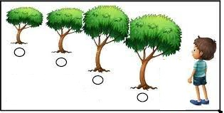السند3 :

اِتَّجَهَ مَجْدِي نَحْوَ اُلْغَابَةِ لِيَسْتَمْتِعَ بِاُلْهَوَاءِ اُلنَّقِيِّ.

التعليمة1: أَضَعُ عَلَامَةَ (x) تَحْتَ أَكْبَرِ شَجَرَةٍ:

**معــ 2**

التعليمة2: أُحِيطُ أَصْغَرَ شَجَرَةٍ:

التعليمة3: أُكْمِلُ بِـ " بَعِيدَة " أَوْ "قَرِيبَة"

* تَظْهَرُ اُلشَّجَرَةُ عَدَد (1) كَبِيرَةً لِأَنَّهَا.................................

**معــ 2**

* تَظْهَرُ اُلشَّجَرَةُ عَدَدْ (2) صَغِيرَةً لِأَنَّهَا................................

السند4 :

رَأَى مَجْدِي اُلْعَدِيدَ مِنَ اُلْأَشْجَارِ واُلنَّبَاتَاتِ.

التعليمة1: أَكْتُبُ إِسْمَ اُلنَّبَاتِ فِي اُلْمَكَانِ اُلْمُنَاسِبِ مِنَ اُلْجَدْوَلِ:

اُلزَّعْتَرَ- شجرةُ اُلْخُوخُ – اُلْفُولُ – اُلجُّلُبَانُ –شجرةُ اُلتُّفَاحُ - اُلْإِكْلِيلُ

**معــ 1**

|  |  |  |
| --- | --- | --- |
| نباتات تلقائيّة | نباتات مغروسة | نباتات مزروعة |
| ...............................  **معــ 1** | .................................. | .............................. |
| ............................... | .................................. | .............................. |

التعليمة2:اصلح الخطأ:

**معــ 3**

الحلفاء نبات يغرس

..................................................................................................

القمح نبات تلقلئي

.................................................................................................

جدول إسناد الأعداد

|  |  |  |  |  |
| --- | --- | --- | --- | --- |
|  | معايير الحد الأدنى | | معيار التميز | |
|  | معـ 1 | معـ 2 | معـ 3 | |
| انعدام التملك | 0 | 0 | 0-1  4 | 2-3  5 |
| دون التملك الأدنى | 1-2-3 | 2 - 1 |
| التملك الأدنى | 4-5-6 | 3- 4 |
| فوق التملك الأدنى | 7-8-9 | 5 - 6 |